**Муниципальное бюджетное общеобразовательное учреждение «Средняя общеобразовательная школа №18» г. Белгорода**

**Урок – лекция по теме «Лазеры»**

**Учитель физики**

**Н. П. Серечева.**

**2017 – 2018 год**

Электронно – образовательный ресурс для обучающихся в 11 классе по физике содержит план урока – лекции по теме «Лазеры». В ходе урока учащиеся приобретают знания об устройствах в которых энергия тепловая, химическая, электрическая преобразуются в энергию электромагнитного поля – лазерный луч. На этом уроке у обучающихся формируются представления об индуцированном излучении, они знакомятся с ролью Российских учёных при изучении этой области физики. Ребята узнают свойства лазерного излучения и принцип действия лазеров. У подростков воспитывается чувство гордости , что наши Российские ученые Н.Г.Басов и А.М.Прохоров разработали новый принцип генерации и усиления радиоволн и были награждены Нобелевской премией.

Тема урока: «ЛАЗЕРЫ»

Цель урока.

1. Углубить знания учащихся об источниках световых излучений.
2. Способствовать формированию знаний о лазерах, их свойствах и применении.
3. Содействовать формированию патриотических чувств на примере достижений русских ученых в области лазерной техники.

План урока:

* 1. Актуализация звнаний учащихся.
     1. Устный опрос: Спектры излучения и поглощения.
     2. Спектральный анализ и его применение,
     3. Рассмотреть вопросы, связывающие новый материал с ранее изу­ченным:

а) Почему атомы могут излучать?

б) Сформулируйте постулаты Бора..

в) Где 'ученые мира нашли применена свойству атомов излучать в возбужденном состоянии?

* 1. Изучение нового материала.

План лекции:

* + 1. Предположение Эйнштейна о различных состояниях атомов.
    2. Что представляет собой лазерное излучение ?
    3. Устройство рубинового лазера.
    4. Газоразрядный лазер.
    5. Принцип работы газоразрядного лазера,.
    6. Некоторые типы лазеров. Особенности их конструкции:

а) py6иновый,

б) газовый,

в) полупроводниковый,

г) молекулярный,

д) химический,

е) жидкостный.

* + 1. Свойства лазеров.
    2. Применение лазеров.
  1. Закрепление изученного материала.
  2. Домашнее задание:
     1. Прочитать конспект лекции «Лазеры».
     2. Выучить §87.
     3. Повторить § 84.
  3. Итог урока.
  4. Рефлексия.

Содержание лекции «Лазеры»

План лекции

(См.: План урока. II. Изучение нового материала)

Термин «лазер» (оптический квантовый генератор) образован от на­чальных букв слов выражения «Light Amplification by stimulated Emission of Radiation», что в переводе с английского означает «усиление света с помо­щью индуцированного (вынужденного) излучения». Впервые на возмож­ность вынужденных переходов атома из возбужденного состояния в невоз­бужденное указал А. Эйнштейн в 1916 г.

а) о возвращении атомов в первоначальное См. стр. 3, « Лазеры» состояние с выделением фотонов.

б) переход атомов с одного уровня на другой.

в) эмиссию фотонов можно увеличить.

В 1954 г. советскими физиками Н.Г. Басовым, A.M. Прохоровым и американским ученым Ч. Таунсом был создан молекулярный квантовый ге­нератор, принцип действия которого основан на использовании индуциро­ванных переходов молекул аммиака. Генератор работав на частоте 24-1012 Гц.

В 1957 г. была закончена работа советских исследователей В.А. Фаб­риканта и Ф.А. Бутсявой, в которой экспериментально исследовались про­цессы индуцированного излучения в оптическом диапазоне.

В 1960 г. Т.Г. Мейманом (США) был создан первый лазер, где рабочим веществом служил искусственный кристалл рубина,.

Осенью того же года Джавани и другие американские физики создали газовый лазер на смеси Не и Ne. В 1962 г. был создан полупроводниковый лазер.

Поиски рабочих тел для лазеров продолжаются. Так, например, в 60- 70-е годы были созданы органические газодинамические и химические лазе­ры.

В последнее время исследуют возможности создания квантовых гене­раторов рентгеновского и гамма-диапазонов длин волн, а также мочувных лазеров в не прерывном режиме работы.

Какое излучение eсть лазерное?

Если в соответствеhhom возбужденном состоянии имеется достаточное количество атомов, то при наличии достаточного количества квантов света определенной частоты может возникнуть кратковременный импульс вынуж­денного излучения – «вспышка» квантов.

В качестве одного из методов получения атомов в состоянии инверсной заселенности часто используют электрический разряд в газоразрядной трубке или импульсную лампу.

Что такое инверсная заселенность?

* + 1. Объяснить,что такое накачка.
    2. Сообщить о сильно заселенных состояниях
    3. Как добиться [ индуцированного излучения лавинного потока?
    4. Устройство рубинового лазера.
    5. В отличие от рубиновогогазовый лазер работает в непрерывном режиме.
    6. Какие газы используют в газоразрядных лазерах?

Для генерирования излучения используются такие газы, как СО2, N2O, Н2О, Ne, Ал*, поскольку молекулы этих 'азов, имею! энергети­ческие уровни, для которых достигается инверсная заселенность. Эти газы обладают как вращательными так и колебательными уровнями энергий.

о

Уровень 00 0 - основное состояние (см. рис. 23-1 )).

о

00 1 — возбужденное состояние имеет большее время жизни.

о

После потери энергии молекула переходит в состояние 10 0, потом на

о о о

уровень 01 0 и, наконец, на основной уровень 00 0. Переход 00 1 на

о

уровень 10 0 называют лазерным переходом. Этот переход сопровождается инфракрасным излучением с длиной волны 10,6 vikm (примерно в 20 раз больше длины волны видимого света.

В СО>2-лазерах используют гелий, что способствует более быстрому

о

удалению атомов с уровня 10 0 и обеспечивает большее число переходов

о о

00 1-10 0. Используется и азот, который способствует повышению заселен-

о

ности уровня 00 1. Такой способ получения инверсной заселенности получил название по способу получения такого состояния - электронного.

Рассмотрим оптический метод получения инверсной заселенности. Ак­тивной средой служит синтетический розовый рубин - кристалл корунда А12Оз с примесью 0,05^ оксида хрома Cr:>Q3. Инверсная заселенность дости­гается за счет оптического возбуждения ионов хрома.

Под действием волн ультрафиоле- 3

тового диапазона ионы хрома возбуж-

даются и переходят на систему уров- 2

ней 3. Отсюда они переходят или на 1, 1

или на 2. Переход на 3-2 происходит

без излучения, энергия идет на нагрев кристалла, это приводит к состоянию

области спектра. При определенной концентрации ионов хрома и мощности излучении?., возбуждающей ионы Сг и переводящей их на. уровень 3 (мощность накачки), удается создать такое распределение на уровне. При котором состояние остается инверсным.

Некоторые типы лазеров.

Особенности их конструкций

а) Рубиновый.

Лазеры классифицируются по названию к л а с с а вещества и по методу инверсной заселенности в этих средах.

По названию класса вещества различают твердотельные, газовые, по­лупроводниковые, жидкостные лазеры, лазеры на органических носителях и другие. По методу получения инверсной заселенности различают химиче­ские, газодинамические., молекулярные и другие.

) Рубиновый лазер:

) рубин;

1!.) ему присуща трехуровневая схем а рассмотрения энергети- ческих состояний;

.':) инверсность заселенности достигается оптическим путем, возбудитель - мощная импульсная лампа;

см. рис. 17 (а, б). Торцы рубинового кристалла тщательно ■I ^полированы и покрыты зеркалами резонаторами.

В более поздних конструкциях применялись эпилептические отражате­ли, для улучшения освещения рубина (см. рис. 117 б).

б) Газовый.

Создан в 1960 г. Смесь гелия и неона. Трубка 1 = 100 см, d =1,5 см, ргелия ~ 1 мм. рт„ ст. 130 Па, Рнеона = 0,1 мм. рт. ст., ~ 1 3 Па. Инверсная засе­ленность достигалась электрическим способом возбуждения молекул.

В отличие от твердотельных газовые генераторы работают в непрерыв­ном режиме. КПД их 42%. Это объясняется неэффективным способом на­качки. К преимущества а газового лазера следует отнести высокую степень дискретности излучения, они генерируют линию шириной ~ 103 Гц, что явля­ется недостижимым для других типов оптических квантовых генераторов. Газовые лазеры нашли широкое применение в связи, обработке информации, голографии, дальнометрии.

в) Полупроводнике вый лазер.

Создай в 1962 г. Характеризуется высоким КПД, т.к. электрическая энергия непосредственно преобразуется в световую. Применяются полупро­водники, для которых характерны переходы из зоны проводимости в валент­ную зону. Для выполнения условия генерации исходный материал сильно ге­нерируется, так, чтобы проводники n-типа находились в зоне проводимости на уровне Ферми, а уровень Ферми полупроводника с Р -типом проводимости - в валентной зоне. На основе этих соединений создается диодная структура с р-n переходом. При освещении такого диода барьер между р- и п-областями уменьшается до нули, и через переход начинает течь сравнительно большой ток в прямом направлении.

Непосредствен но $ области р-n перехода идет процесс рекомбинации электронов и дырок. Т.к в области, где рекомбинируют заряды, выполняется условие инверсной заселенности, то, поместив активную область кристалла в резонатор, можно получить генерацию света. Практически резонатором слу­жит одна из; боковых граней кристаллического диода, которые получаются в результате соответствующей обработки. Основная трудность при реализации n-х лазеров состоит в получении малой силы паровых токов для генерации света в таких лазерах. Эти лазеры работают только в импульсном режиме; для того, чтобы они paботали в сощ. режиме, их необходимо охладить до температуры жидкого азота.

В 1964 г. создали лазеры со сложной структурой р-п-переходов свето­вых из р-х материалов, что позволило паровые токи: уменьшить в 20-30 раз и осуществить непрерывный режим работы лазера при комнатной температуре.

г) Молекулярные лазеры.

Работают они в б ^прерывном режиме, хотя отн осятся к газовым; ис­пользуются не электрические, а колебательные возбужденные системы. Спо­соб получения инверсной заселенности осуществляется путем тепловых ме­тодов возбуждения.

д) Химический лазе р.

Энергия излучения таких лазеров обеспечивается энергией химических реакций. Реакция начинается при взаимодействии фтора F2 и азота N2, где в качестве катализатора использовался гелий Не. Эта реакция протекает в кварцевой трубке ] :=: 45 см., d = 11 см. В результате реакции образуются сво­бодные атомы фтора . С помощью инжектора в тефлоновую трубку I = 21 см и d = 9 см вводятся дейтерий и углекислый газ, создает' я возбужденный фто­ристый дейтерий, молекулы которого передают с bod энергию CQ2. Газы очень быстро перемешиваются, проходя через тефлоновую трубку со скоро­стью 600 м/с. Именно при таком состоянии достигается инверсное состояние. Посторонние газы откачиваются и охлаждаются.

г) Жидкостные лазеры.

Активная их среда — органический краситель, растворенный в спирте или воде. Частота генерации может перестраиваться в широком диапазоне (перекрывают весь видимый диапазон).

Первый лазер такого типа создан в СССР в 1966 г. под руководством академика Б.И. Степанова. Источником служит рубиновый лазер, раствор помещен между зеркалами, находится дисперсионная призма. Получают из­лучения р-й длины волн. Р-м красителем является родамин.

Свойства лазеров

1. Создают пучки света с малым радиусом расхождения (с Земли до Луны). Создает диаметр 3 км.
2. Монохроматичность света (фазы не испытывают излучений).
3. Лазеры являются самым мощным источником излучения. В течение 10"пс у некоторых: типов лазеров достигается мощность 10 14 Вт/см2, в

о 9

то время как вся поверхность диска Солнца излчучает 7-10 Вт/см .

Применение лазеров

а) Перспективное применение лазерного луча для связи в космиче­ском простра нстве.

б) Испарение металлов в вакууме.

в) Для сварки.

г) Хирургически»; операции (приваривание отел эившейся сетчатки ко

дну глаза.).

д) Светолокатор.

е) Возбужденные лазерным лучом молекулы химических элементов вступают в peaкции, которые не идут в нормалъных условиях.

ж) С научной целъю возбуждаются лазерным излучением, будут хи­мическим эле центом для управляемой термоядерной реакции.

з) Для получения объемного изображения.

и) Нелинейная оптика и развитие лазерной техники.

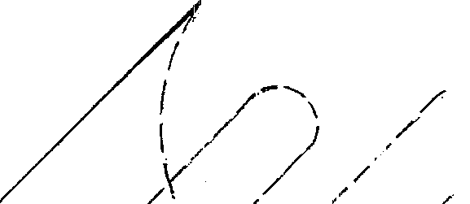

/ V

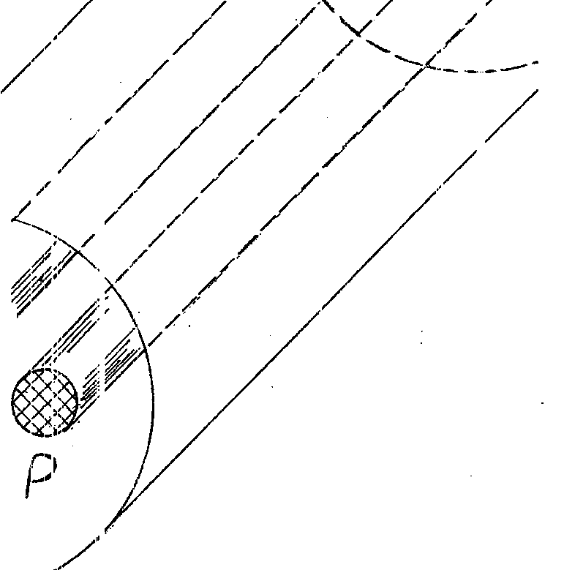

ГАЗОВАЯ СМЕСЬ

ЭА ьк ГРИЧЬ С Кии / ttit РА ТОР

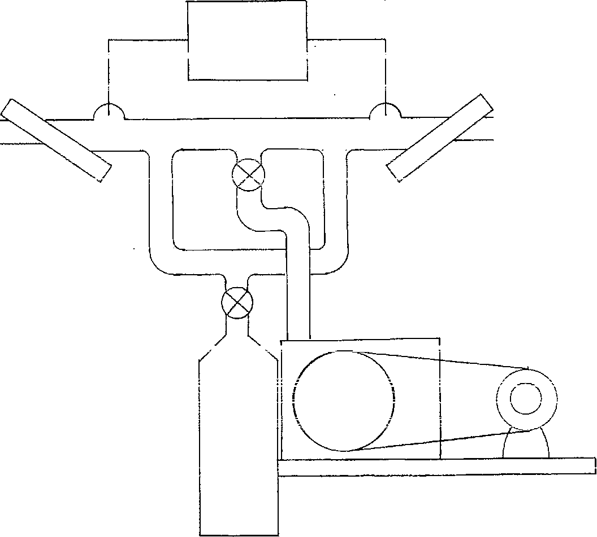

Окна под углом Брюстера

Когерентное излучение

' // / ' ' / / ' • / / 7 / / i ' ! г >'/..' f ' < ' '/', t. 11 11 i '' / / Ридинооыи лазер,,

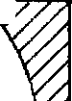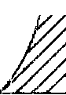

'//', '////;!,1 / >//////

I I

i

''- \

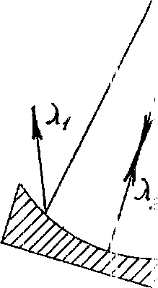

Ммг.рьсиая лампа

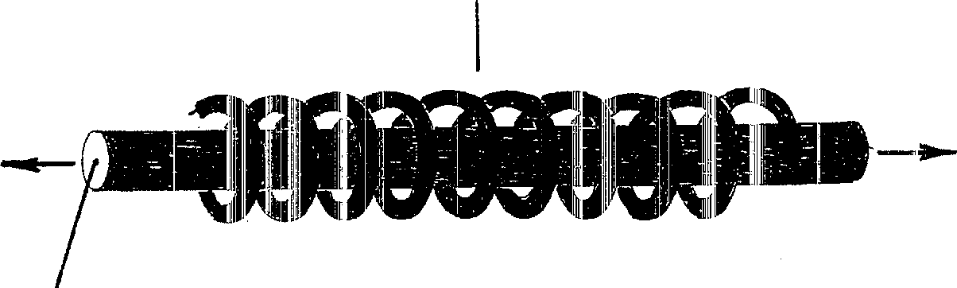

Рубинобыц кристалл Отполированные торсы

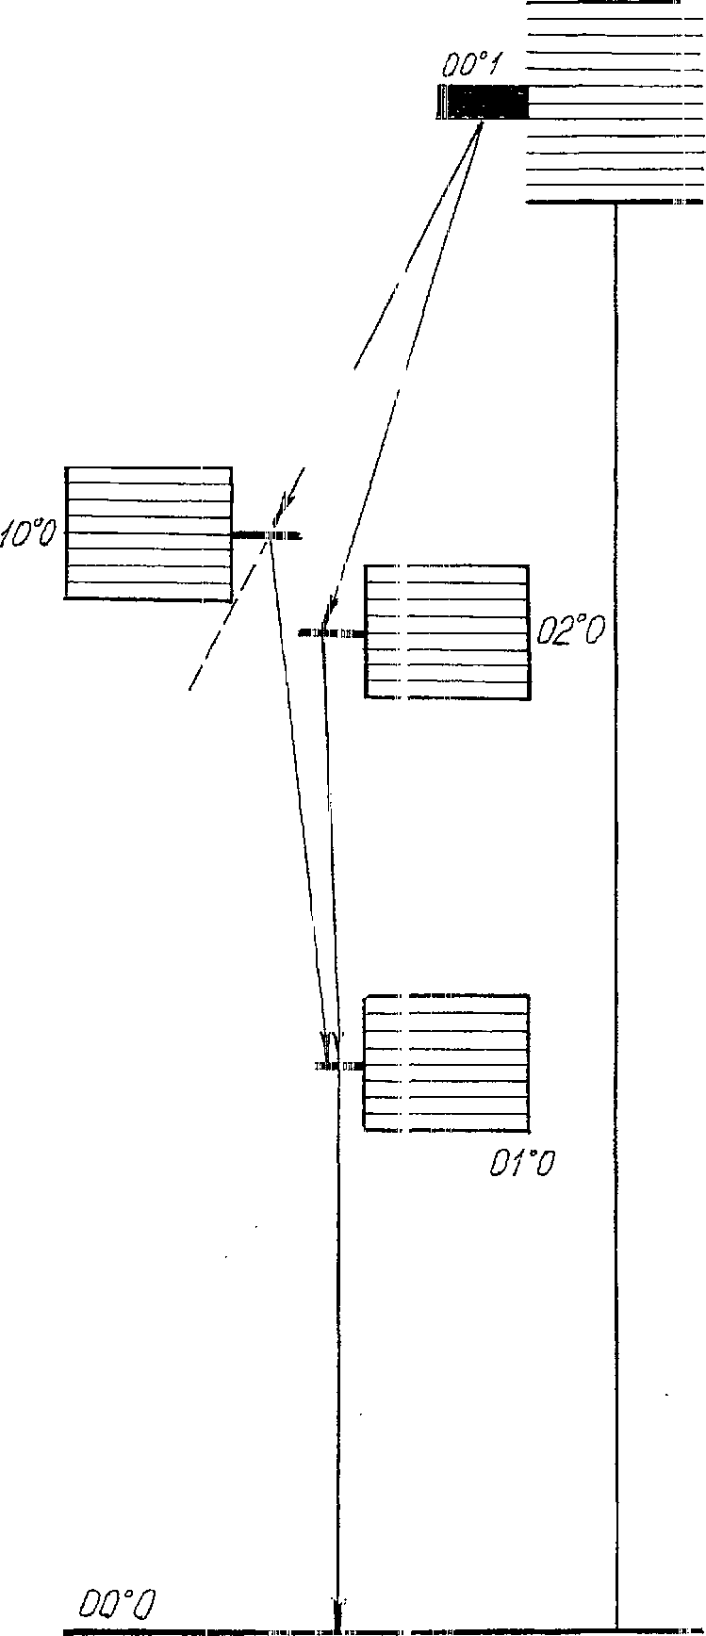

С02~ лазерный у

переход / (10, В ими)/

Колебательные уробни

Вращательные уровни

Основные состоя

изгиб

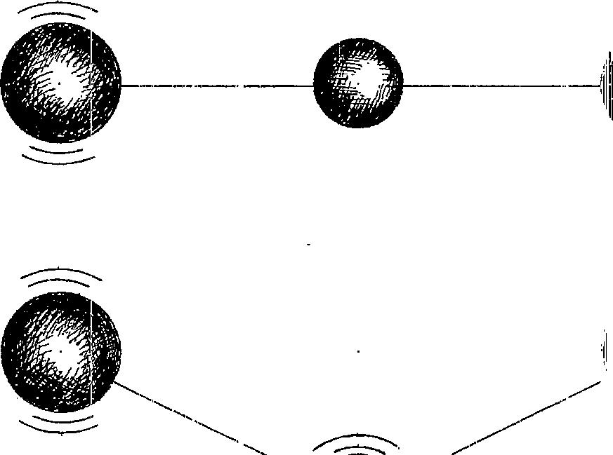

Симметричное растяжение.

